Roční plán Světové školy 2024/2025

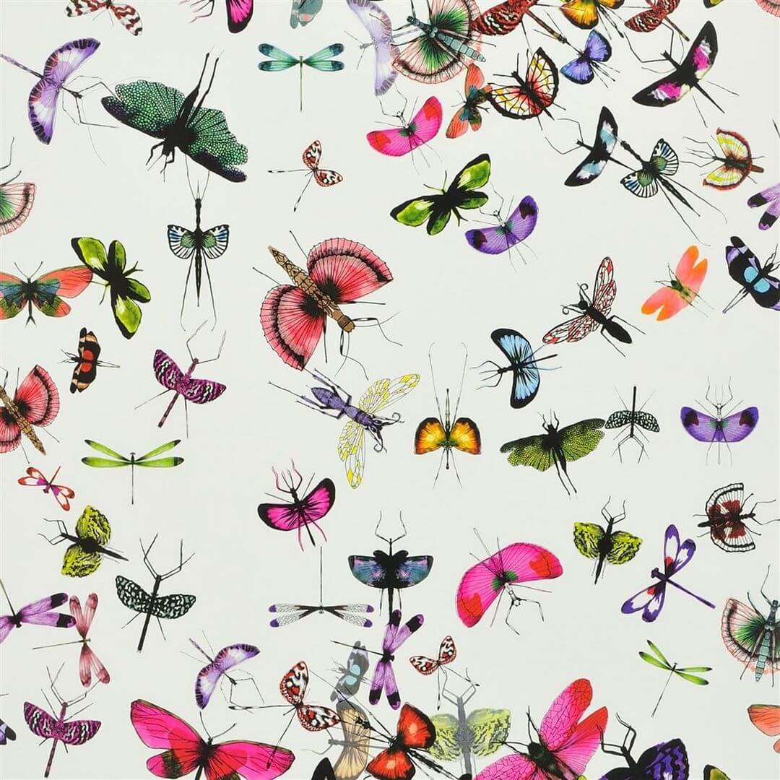

**Křehká krása**

**aneb motýli na dosah ruky**

**Charakteristika ročního plánu**

Roční plán projektu Světové školy s názvem „Křehká krása aneb motýli na dosah ruky“ je zaměřený na prohloubení vztahu k environmentální výchově, ekologii, poznávání světa, přírody, zvířat a lidí. Jde o poznávání, uvědomování, vnímání, zjištění a bezprostřední kontakt s přírodou, kdy na základě vlastních prožitků a zkušeností, mohou děti přispět k zachování a v některých případech i k záchraně motýlů.

Metodou vzdělávací práce bude nejen prožitkové a kooperativní učení s využitím dosavadních zkušeností, při nichž budou mít děti možnost aktivně se podílet na společných výsledcích třídy. Zároveň bude vzdělávání probíhat formou hry, badatelství, venkovními aktivitami, situačním a spontánním sociálním učením a dalšími.

Realizaci a průběh projektu mohou rodiče sledovat na fotografiích a výtvarných záznamech vyvěšených v šatnách a společných chodbách MŠ. Stejně tak se mohou na ročním plánu aktivně zapojit do jednotlivých akcí.

Na závěr celého roku dojde k vernisáži výtvarné soutěže v Knihovně města Hradec Králové (ulice Wonkova) a závěrečné akci pořádající naší MŠ Kamarád, Hradec Králové.

**Září**

* Zpracování a schválení ročního plánu, na kterém se podílí pedagogický sbor MŠ.
* **Motýlí projektový den**
* **Sklizeň topinamburů na zahradě MŠ** (fotodokumentace, částečné zpracování, prožitkové učení..)
* **12. 10.** Den s myslivci (prezentace MŠ Kamarád, HK)
* **Co by se stalo, kdyby** – poznávat, co je nebezpečné a co by se stalo, kdyby na zahradě.. (bodnutí včelou, úraz nástroji..)
* *Významné dny*: 21. 9. Mezinárodní den míru, 22. 9. Den bez aut

………………………………………………………………………………………………………………………………………………………………………………………………………………………………………………………………………………………………………………………………………………………………………………………………………………………………

*"Láska je jako motýl, vzácná a jemná věc." - Dolly Partonová*

**Říjen**



* Společná akce pro veřejnost „**Topinamburobraní**“ (úkoly pro děti, rodiče se podílí na přípravě občerstvení, vyhlášení výsledků soutěže, Semínkovna)
* Vycházky k poznávání blízkého okolí, všímat si zahrádek okolo MŠ, změn v přírodě s nadcházejícím podzimem.
* **Putovní výstava k Roku motýlů** (1. 10. – 31. 12. 2024) – Motýli se představují, Život motýla, Chráníme motýly, Pomáhat (nejen) motýlům může každý, Motýli a člověk

(od Základní organizace ČSOP, od ČSOP jsou uložena videa na youtube k ochraně motýlů)

* *Významné dny:* 2. 10. Světový den hospodářských zvířat, 4. 10. Mezinárodní den zvířat, 5. 10. Mezinárodní den úsměvů, 5. 10. Světový den učitelů, 16. 10. Světový den výživy, 20. 10. Den stromů

………………………………………………………………………………………………………………………………………………………………………………………………………………………………………………………………………………………………………………………………………………………………………………………………………………………………

"Třepotání motýlích křídel může ovlivnit klimatické změny na druhé straně planety." - Paul Erlich

**Listopad**

* Akce pro veřejnost 11. 11.  **Svatý Martin** (lampionový průvod, trhy, kulturní program, příjezd sv. Martina)
* **Úprava zahrady rotavátorem na jarní sázení rostlin**
* *Významné dny:* 16. 11. Mezinárodní den tolerance, 21. 11. Mezinárodní den pozdravů

……………………………………………………………………………………………………………………………………………………………………………………………………………………………………………………………………………………………………………………………………………………………………………………………………………………………..

„Utrhl jsem květinu, zvadla mi. Chytil jsem motýla, zemřel. Až pak jsem pochopil, že krásy je třeba dotýkat se srdcem.“ – Andrej Plavka

**Prosinec**

* Barbora, Mikuláš, vánoční nadílky, besídky, cinkání
* Práce s hedvábím. Zvelebování prostředí. Lze použít k tématu Materiály, z čeho se vyrábím?

([**Bourec morušový**](https://cs.wikipedia.org/wiki/Bourec_moru%C5%A1ov%C3%BD) je [domestikovaným](https://cs.wikipedia.org/wiki/Domestikace) druhem motýla, dospělci nejsou schopni přežít bez pomoci člověka. Vlákno ze zámotků se spřádá na surové [hedvábí](https://cs.wikipedia.org/wiki/Hedv%C3%A1b%C3%AD), samotné kukly slouží jako potravina (viz wikipedie.cz)



* *Významné dny*: 5. 12. Světový den půdy, 11. 12. Mezinárodní den hor

………………………………………………………………………………………………………………………………………………………………………………………………………………………………………………………………………………………………………………………………………………………………………………………………………………………………

*"Jsme jen malí motýlci v zahradě života." - Carston D. Plotice*

**Leden**

* Osvojování si poznatků o lidském těle, které se mění v průběhu života. Uvědomění si zdravého těla. **Nemoc motýlích křídel**
* Smyslová hra „Všechno lítá, co peří má“ (motýl, anděl, letadlo, beruška..)
* *Významné dny*: 1. 1. Světový den míru, 7. 1. Mezinárodní den švihlé chůze, 11. 1. Mezinárodní den poděkování, 21. 1. Mezinárodní den objímání

………………………………………………………………………………………………………………………………………………………………………………………………………………………………………………………………………………………………………………………………………………………………………………………………………………………………

*"Láska je jako motýl: Jde, kam se jí zlíbí, a potěší, kamkoli jde." - Neznámý*

**Únor**

* **Vyhlášení výtvarné soutěže „Křehká krása**“ – rozeslání plakátků k zapojení.
* Maškarní bál na **téma „Všechno létá, co křídla má“**
* *Významné dny:* 10. 2. Světový den luštěnin, 21. 2. Mezinárodní den mateřského jazyka

………………………………………………………………………………………………………………………………………………………………………………………………………………………………………………………………………………………………………………………………………………………………………………………………………………………………

*"No, musím vydržet přítomnost několika housenek, pokud se chci seznámit s motýly." - "Malý princ", Antoine de Saint-Exupéry*

**Březen**

* **Měsíc knížek a pohádek – zaměřené na motýly**

(př. Motýlek motýl – Petr Horáček, Motýl Matěj – Antoon Krings, Maková panenka a motýl Emanuel – Václav Čtvrtek, Motýlí království – Sibylle von Olfers, Motýlí kniha – Martina Macháčová/Barrister Principal, Motýl, který neuměl létat – Aneta Františka Holasová, Maruška a motýli – Markéta Vítková, Michaela Míkovcová – knihy vyzkoušet, zda odpovídají věku dětí)



* **Recitační soutěž o motýlech** (vlastní zpracování nebo přednes známých básní, soutěž pro rodiče, děti, ale i zapojení veřejnosti, detaily se upřesní)
* **Motýlí farma –** sledování líhnutí motýlů.
* **Origami z papíru** a využití různých materiálu k tvorbě motýlů aj.
* **Práce na zahradě** – pletí, sázení, pozorování změn na zahradě – pučení, klíčení, experimenty.
* *Významné dny:* 3. 3. Světový den sluchu, 18. 3. Mezinárodní den recyklace, 20. 3. Světový den štěstí, 21. 3. Mezinárodní den lesů, 22. 3. Světový den vody

………………………………………………………………………………………………………………………………………………………………………………………………………………………………………………………………………………………………………………………………………………………………………………………………………………………………

*„Neprobudíš se a nestaneš se motýlem. Růst je proces." - Rupi Kaur*

**Duben**

* Pozorování hmyzu v trávě, na stromech. Opylovači, které známe a potřebujeme
* **Zjišťování informací o motýlech – druhy, potrava, výskyt aj.**
* **Vytvoření motýlího koutku na zahradě** (zjištění informací ohledně květin přitahující motýly, zasázení a zapojení rodičů/veřejnosti)
* Vyzdobení školy motýly (práce dětí)
* Zařazení hudebně-pohyb. hry s padákem „Čáry, máry“, písnička „Létá motýl“
* *Významné dny:* 1. 4. Mezinárodní den ptactva, 2. 4. Mezinárodní den dětské knihy, 7. 4. Světový den zdraví, 10. 4. Mezinárodní den sourozenců, 15. 4. Světový den umění, 16. 4. Světový den hlasu, 22. 4. Den Země, 29. 4. Mezinárodní den tance

………………………………………………………………………………………………………………………………………………………………………………………………………………………………………………………………………………………………………………………………………………………………………………………………………………………………………………

*„Krásní a půvabní, rozmanití a okouzlující, malí, ale přístupní motýli vás zavedou na slunečnou stranu života. A každý si zaslouží trochu sluníčka." - Jeffrey Glassberg*

**Květen**

* Na zahradě **zmapování různého druhu hmyzu**. Vyhledávání v encyklopediích a knihách názvy, druhy, potravu aj.
* Ukončení zasílání výtvarných počinů k soutěži „Křehká krása“.
* Hra s barvou – rozpouštění, míchání barev (barevný motýl)



* Logochvilka „Motýlí sosáček“ (pijeme brčkem – sosáček)
* Písnička „Housenka kouzelnice“ (v textu vývoj motýla)
* Papírové vitráže motýlů do oken (hedvábný papír do oken nebo barevné folie)
* Stavíme motýla z přírodních materiálů

* *Významné dny:* 3. 5. Den Slunce, 4. 5. Mezinárodní den hasičů, 15. 5. Mezinárodní den rodiny, 20. 5. Světový den včel, 25. 5. Den Afriky, 28. 5. Světový den her, 30. 5. Mezinárodní den brambor

………………………………………………………………………………………………………………………………………………………………………………………………………………………………………………………………………………………………………………………………………………………………………………………………………………………………

"Život je krátký. Jestli o mně pochybuješ, zeptej se motýla. Jejich průměrná délka života je pouhých pět až čtrnáct dní." - Ellen DeGeneres

**Červen**

* **Závěrečná akce Světové školy** (detaily budou upřesněny)
* **Opětovné zapůjčení putovní výstavy k Roku motýlů v rámci akce Světové školy**
* **Vernisáž výstavy „Křehká krása“ v Knihovně města HK (Wonkova)**
* „Strom – keř motýlů“ – motýli z keramické hlíny nebo samotvrdnoucí hmoty (pro děti motýl na krk ze samotvrdnoucí hmoty)
* Motýlci pomocí foukacích barev
* *Významné dny:* 1. 6. Mezinárodní den dětí, 5. 6. Světový den životního prostředí, 8. 6. Světový den oceánů, 15. 6. Světový den větru, 21. 6. Světový den hudby

………………………………………………………………………………………………………………………………………………………………………………………………………………………………………………………………………………………………………………………………………………………………………………………………………………………………

*„Motýl řekl slunci: ‚Nemohou přestat mluvit o mé proměně. Mohu to udělat jen jednou za život. Kdyby jen věděli, že to mohou udělat kdykoli a nesčetnými způsoby." - Dodinsk*

*Aktivity a tipy lze měnit v návaznosti na TVP, případně vložit vlastní nápady (volné řádky).*